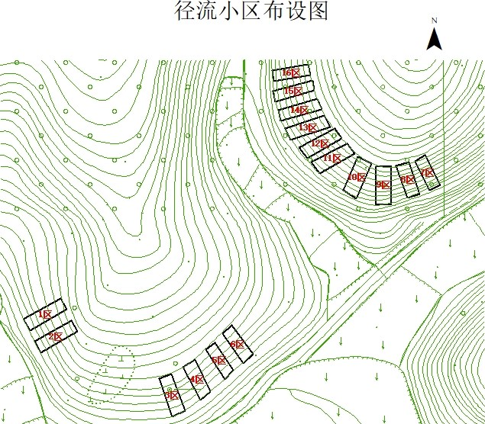
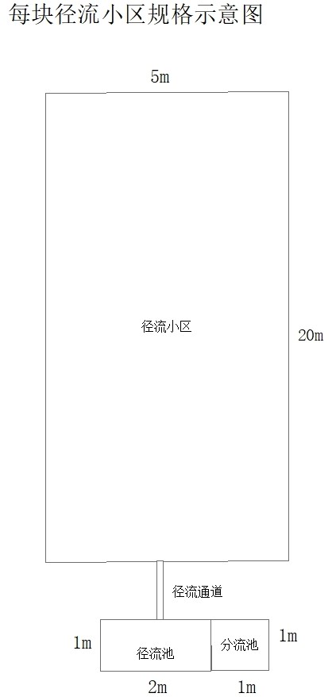
注：①径流池深1.2m，分流池深1m；②径流通道为径流池与径流小区之间人工修建的通道，用于接通径流，无规格要求。

